★★★☆☆
題組：Problem Set Archive with Online Judge
題號：11002:Towards Zero
解題者：衛彤軒
解題日期：2006年3月20日
題意：
如右圖1.1的方格子，由最下面出發，每次可移動 左或右，如圖1.2。將所經的格子隨意做加減找出其最小值。
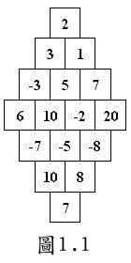
N為格子的高度，故有2N-1個格子
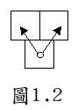
1 ≤ N ≤ 30
-50 ≤數字≤ 50

題意範例：
EX
7+8+(-5)+(-2)-5-1-2=0,
7+10+(-7)-6+(-3)-3+2=0,
7+10+(-5)-10-5+1+2=0,
7+10+(-5)+(-2)-5-3-2=0
解法：
使用DP演算法
將走至此點後的所有可能列出，除去重複的。
再計算下一層
解法範例：
無
討論：
直接使用暴力法複雜度為O(4^n)
使用DP 數字範圍為100x(N+1)
故當N>5 時 用DP較為有效率

程式：
無

